TRƯỜNG THPT QUẾ SƠN  TỔ: HÓA -SINH-CNNN  (Đáp án có 03 trang) | KIỂM TRA GIỮA KỲ 2 NĂM HỌC 2023-2024  MÔN: SINH HỌC – LỚP 10

HƯỚNG DẪN CHẤM
I/ ĐÁP ÁN TRẮC NGHIỆM

Mã đề: 401

 | 1 | 2 | 3 | 4 | 5 | 6 | 7 | 8 | 9 | 10 | 11 | 12 | 13 | 14 | 15 | 16 | 17 | 18 | 19 | 20 | 21
A
B
C
D

Mã đề: 403

 | 1 | 2 | 3 | 4 | 5 | 6 | 7 | 8 | 9 | 10 | 11 | 12 | 13 | 14 | 15 | 16 | 17 | 18 | 19 | 20 | 21
A
B
C
D

Mã đề: 402

 | 1 | 2 | 3 | 4 | 5 | 6 | 7 | 8 | 9 | 10 | 11 | 12 | 13 | 14 | 15 | 16 | 17 | 18 | 19 | 20 | 21
A
B
C
D

Mã đề: 404

 | 1 | 2 | 3 | 4 | 5 | 6 | 7 | 8 | 9 | 10 | 11 | 12 | 13 | 14 | 15 | 16 | 17 | 18 | 19 | 20 | 21
A
B
C
D
II/ ĐÁP ÁN TỰ LUẬN
MÃ ĐỀ 401, 403
Câu |  | Điểm
Câu 1  (2đ) | *Gợi ý:  a. Chú thích (Mỗi kí hiệu đúng được 0,3 điểm)  b. Giai đoạn c là pha G2 (Các NST đã được nhân đôi ở pha S)  - Số lượng NST: 2n=14/ Trạng thái : NST kép.
  Dựa vào hình bên về chu kì tế bào, hãy:  a. Chú thích các kí hiệu I, II, a, b, c về các giai đoạn của chu kì tế bào.  b. Xác định số lượng và trạng thái nhiễm sắc thể của một tế bào ở giai đoạn (c). Biết rằng các giai đoạn trong chu kì của tế bào diễn ra bình thường và tế bào này có bộ nhiễm sắc thể 2n = 14. | 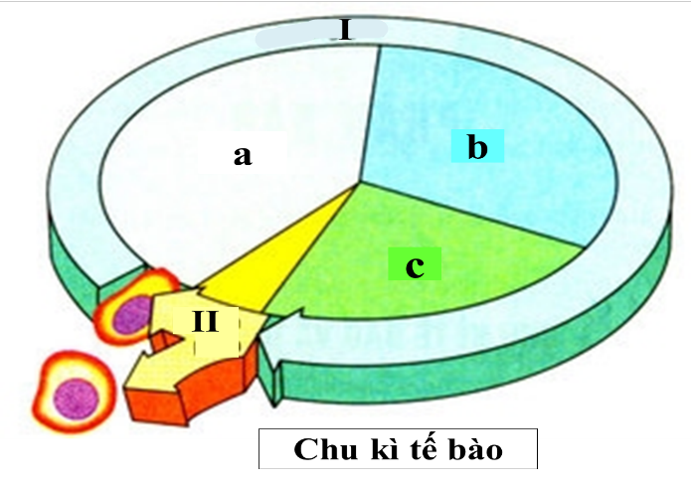
  I- Kì trung gian | II-Nguyên phân | a- Pha G1 | b- Pha S | c- Pha G2
Câu 2  (1đ) | Khi có ánh sáng và giàu CO₂, một loại vi sinh vật có thể phát triển trên môi trường với các thành phần được tính theo đơn vị g/l như sau:  KH₂PO₄ - 1,0; (NH₄)₃PO₄ - 0,2; MgSO₄ - 0,2; NaCl – 5,0; CaCl₂ - 0,1.  a/ Vi sinh vật phát triển trên môi trường này có kiểu dinh dưỡng là gì?  b/ Nguồn năng lượng, nguồn carbon của vi sinh vật này là gì?  *Gợi ý:  a/ Kiểu dinh dưỡng: Quang tự dưỡng  b/ Nguồn năng lượng: Ánh sáng / Nguồn carbon: CO₂

II/ ĐÁP ÁN TỰ LUẬN
MÃ ĐỀ 402, 404
Câu |  | Điểm
Câu 1  (2đ) | *Gợi ý:  a. Chú thích (Mỗi kí hiệu đúng được 0,3 điểm)  b. Giai đoạn a là pha G2 (Các NST đã được nhân đôi ở pha S)  - Số lượng NST: 2n=20/ Trạng thái : NST kép.
  Dựa vào hình bên về chu kì tế bào, hãy:  a. Chú thích các kí hiệu I, II, a, b, c về các giai đoạn của chu kì tế bào.  b. Xác định số lượng và trạng thái nhiễm sắc thể của một tế bào ở giai đoạn (a). Biết rằng các giai đoạn trong chu kì của tế bào diễn ra bình thường và tế bào này có bộ nhiễm sắc thể 2n = 20. | 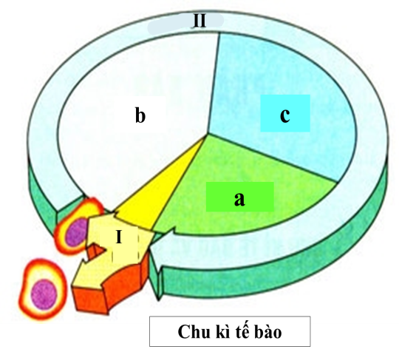
  I- Nguyên phân | II-Kì trung gian | a- Pha G2 | b- Pha G1 | c- Pha S
Câu 2  (1đ) | Khi có ánh sáng và giàu CO₂, một loại vi sinh vật có thể phát triển trên môi trường với các thành phần được tính theo đơn vị g/l như sau:  (NH₄)₂SO₄ - 0,2; MgSO₄ - 0,2; NaCl - 0,5; CaCl₂ - 0,1.  a/ Vi sinh vật phát triển trên môi trường này có kiểu dinh dưỡng là gì?  b/ Nguồn năng lượng, nguồn carbon của vi sinh vật này là gì?  *Gợi ý:  a/ Kiểu dinh dưỡng: Quang tự dưỡng  b/ Nguồn năng lượng: Ánh sáng / Nguồn carbon: CO₂

